Találd ki, melyik öt pókfaj nevét rejtik a rejtvények!
1.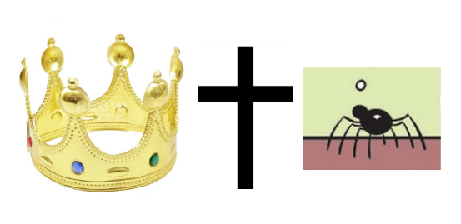_________________________

2. PÓTKÖRÜK __________________________

3.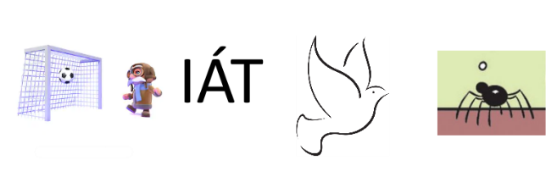__________________

4. ZÁRDKASPÓ _________________________

5.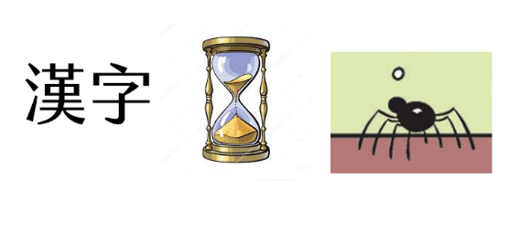_____________________

Találd ki, melyik öt pókfaj nevét rejtik a rejtvények!
1._________________________

2. PÓTKÖRÜK __________________________

3.__________________

4. ZÁRDKASPÓ _________________________

5._____________________

Megfejtés:
- koronás keresztespók
- tükörpók
- góliát madárpók
- darázspók
- kínai homokóra pók

Készítette: Jenei Beáta
Huszár Gál Iskola, Debrecen

